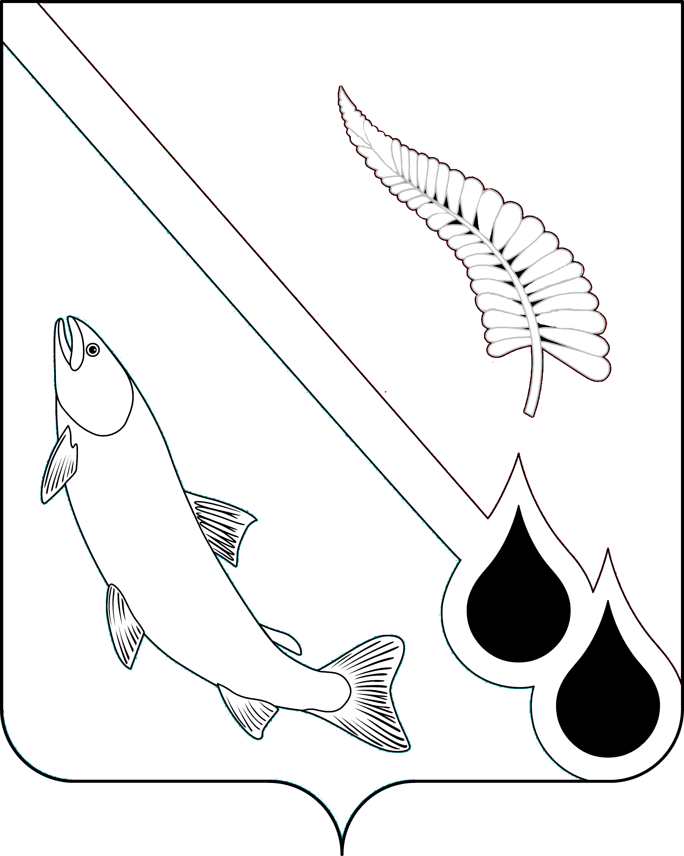
АДМИНИСТРАЦИЯ МУНИЦИПАЛЬНОГО ОБРАЗОВАНИЯ
«ГОРОДСКОЙ ОКРУГ НОГЛИКСКИЙ»

П О С Т А Н О В Л Е Н И Е
от 29 декабря 2020 года № 649
пгт. Ноглики
О награждении предприятий потребительского рынка
по итогам муниципального смотра-конкурса
«Новогодние огни-2021»

В соответствии с постановлением администрации муниципального образования «Городской округ Ногликский» от 03.12.2020 № 599 (в редакции от 24.12.2020 № 641) «О проведении муниципального смотра - конкурса на лучшее новогоднее оформление предприятий потребительского рынка «Новогодние огни - 2021», протокола заседания конкурсной комиссии по подведению итогов муниципального смотра – конкурса от 25.12.2020, администрация муниципального образования «Городской округ Ногликский» ПОСТАНОВЛЯЕТ:
1. Наградить дипломами администрации муниципального образования «Городской округ Ногликский» и букетами цветов, предприятия, занявшие призовые места:
1.1. Среди предприятий торговли:
1 группа - объекты торговой площадью до 100 кв.м.:
- первое место – магазин «Маруся» - индивидуальный предприниматель Осипова Ольга Викторовна;
- второе место – магазин «Цветы» - индивидуальный предприниматель Ким Сун И;
- третье место – магазин «Восток» - Общество с ограниченной ответственностью «Восток»;
2 группа - торговые объекты площадью от 100 кв.м. и более:
- первое место – магазин «Олимпик» - общество с ограниченной ответственностью «Олимпик Сервис»;
- второе место – магазин «Первый» - индивидуальный предприниматель Пулатова Сохибахон Шовкатовна;
- третье место – магазин «Славутич» - индивидуальный предприниматель Колпащикова Анастасия Сергеевна;
1.2. Среди предприятий общественного питания:
3 группа - предприятия общественного питания:
- кафе «Усадьба» - индивидуальный предприниматель Путинцева Юлия Валерьевна.
2. Отделу бухгалтерского учета, отчетности и закупок администрации муниципального образования «Городской округ Ногликский» (Колесникова Е.Ю.) перечислить денежные призы победителям конкурса по реквизитам указанным в заявке в соответствии с классификацией на основании пункта 1 настоящего постановления администрации:
1 группа:
- первое место – 25 тыс. рублей;
- второе место – 15 тыс. рублей;
- третье место – 10 тыс. рублей.
2 группа:
- первое место – 30 тыс. рублей;
- второе место – 20 тыс. рублей;
- третье место – 15 тыс. рублей.
3 группа – 25 тыс. рублей.
3. Наградить благодарственными письмами и цветами, без присуждения призового места:
3.1. В номинации «Самая оригинальная елка»:
- Индивидуального предпринимателя Примакова Бориса Викторовича (магазин «Железяка»);
- Индивидуального предпринимателя Пулатову Сохибахон Шовкатовну (магазин «Первый»);
3.2. В номинации «Новогодняя роспись»:
- Общество с ограниченной ответственностью «Олимпик Сервис» (магазин «Олимпик»);
3.3. В номинации «Оригинальный подарочный набор»:
- Индивидуального предпринимателя Мохова Павла Анатольевича (магазин «Вестник-2»);
- Индивидуального предпринимателя Ким Сун И (магазин «Цветы»);
3.4. В номинации «За активное участие»:
- Индивидуальных предпринимателей Бочкарева Сергея Вячеславовича, Набережных Ирину Юрьевну (магазин «Альянс»);
- Общество с ограниченной ответственностью «ПродМаркет»
(кафе «Олимпик»);
- Индивидуального предпринимателя Преженникову Алесю Анатольевну (магазин «Визит»);
- Индивидуального предпринимателя Романенко Сергея Сергеевича (кафе «Bareasta»);
- Индивидуального предпринимателя Калинину Викторию Ивановну (салон красоты «Орхидея»).
4. Опубликовать настоящее постановление в газете «Знамя труда» и разместить на официальном сайте муниципального образования «Городской округ Ногликский» в информационно-телекоммуникационной сети «Интернет».

Мэр муниципального образования
«Городской округ Ногликский» С.В. Камелин

